A
MM/LD/WG/18/8
الأصل: بالفرنسية
التاريخ: 13 أغسطس 2020

الفريق العامل المعني بالتطوير القانوني لنظام مدريد بشأن التسجيل الدولي للعلامات
الدورة الثامنة عشرة
جنيف، من 12 إلى 16 أكتوبر 2020
مقترح مقدم من وفد سويسرا

- في تبليغ بتاريخ 1 مايو 2020، تلقى المكتب الدولي مقترحاً من وفد سويسرا بشأن الإنقاصات في إطار نظام مدريد بشأن التسجيل الدولي للعلامات، لينظر فيه الفريق العامل المعني بالتطوير القانوني لنظام مدريد بشأن التسجيل الدولي للعلامات خلال دورته الثامنة عشرة التي ستعقد في جنيف في الفترة من 12 إلى 16 أكتوبر 2020.
- ويرد المقترح المذكور أعلاه في مرفق هذه الوثيقة.
[يلي ذلك المرفق]

مقترح مقدم من وفد سويسرا:

الإنقاصات المدونة في السجل الدولي
اهتمت الدورات الأخيرة للفريق العامل المعني بالتطوير القانوني لنظام مدريد بشأن التسجيل الدولي للعلامات (الفريق العامل) جزئياً بمسألة المكتب الذي تقع على عاتقه مسؤولية فحص الإنقاصات المدوّنة في السجل الدولي. وأظهرت المناقشات أن الأمر افتقر إلى الوضوح والشفافية وأن بعض الإنقاصات دُوّنت في السجل الدولي دون أن يفحصها أي مكتب، سواء قبل التسجيل أو بعده.
وإن الوضع غير مرضٍ، فقد أبرزت المناقشات التي دارت حول هذا الموضوع خلال الدورة السابعة عشرة للفريق العامل (بناءً على الوثيقة MM/LD/WG/17/9) أنه من الصعب معالجة مختلف أنواع الإنقاصات في آن واحد. وعلاوة على ذلك، فإن الوفد السويسري، على النحو المقترح خلال الدورة السابعة عشرة للفريق العامل، يعالج فقط مسألة الإنقاصات الواردة في الطلبات الدولية (القاعدة 9 من اللائحة التنفيذية المشتركة) في هذه الوثيقة ويرغب في أن يقدم الفريق العامل توصية، خلال دورته الثامنة عشرة في يونيو 2020، باعتماد العديد من التعديلات على اللائحة التنفيذية المشتركة بغية توضيح دور كل مكتب من المكاتب المعنية.
ويمكن معالجة المسائل المتعلقة بأنواع أخرى من الإنقاصات والإلغاءات في وقت لاحق.

ديباجة
إن سويسرا مقتنعة بأن المكتب الدولي، بصفته المكتب الذي تُحال إليه جميع التماسات تدوين الإنقاصات في السجل الدولي وبصفته راعي معاهدتي مدريد ونيس، ينبغي أن يؤدي دوراً مركزياً في فحص الإنقاصات. ومع ذلك، فهي تدرك أيضاً أن اللجوء إلى حل مركزي على مستوى المكتب الدولي لن يكون مقبولاً لدى جميع المكاتب الأعضاء في نظام مدريد. لذلك، فهي تقترح مراعاة مختلف المصالح المعنية بغرض التّوصل إلى حل يرضي الجميع.

1 الإنقاصات الواردة في الطلبات الدولية (القاعدة 9 من اللائحة التنفيذية المشتركة)
يمكن لصاحب الطلب عند إيداعه طلباً دولياً أن يشير إلى رغبته في حماية قائمة محصورة من السلع أو الخدمات بالنسبة لأطراف متعاقدة معيّنة (القاعدة 9(4)(أ)"13" من اللائحة التنفذية المشتركة).

1.1 الفحص الذي يجريه مكتب المنشأ
ترى الغالبية العظمى من المكاتب، بصفتها مكاتب منشأ، أن من واجبها فيما يتعلق بالتصديق (القاعدة 9.5)(د)(6) من اللائحة التنفيذية المشتركة) هو التحقق من أن القائمة المحصورة الواردة في طلب دولي مشمولة على حد سواء بقائمة العلامة الأساسية والقائمة الرئيسية للتسجيل الدولي. ومن خلال هذا الفحص فقط يمكن ضمان أن يستند التسجيل الدولي بالكامل (القائمة الرئيسية والقائمة المحصورة) إلى العلامة الأساسية.
ورغم قبول الأغلبية لهذا المبدأ، تقترح سويسرا تعديل القواعد الحالية بغرض التعبير عن هذا المبدأ صراحةَ (انظر التعديل المقترح في نهاية هذه الوثيقة).

2.1 الفحص الذي يجريه المكتب الدولي
يفحص المكتب الدولي حالياً الإنقاصات الواردة في الطلبات الدولية بموجب القاعدة 12 (التصنيف، انظر القاعدة 8.12(ثانيا)). كما يفحص تلك الإنقاصات بموجب القاعدة 13 (الدقة)، رغم أن اللائحة التنفيذية المشتركة الحالية لا تحتوي على أي حكم في هذا الشأن. لذلك، تقترح سويسرا أن تنص أحكام هذه اللائحة صراحة على ذلك (انظر التعديل المقترح في نهاية هذه الوثيقة).
ومع ذلك، ترى سويسرا أن على المكتب الدولي القيام بالمزيد في إطار عمله. إذ ينبغي أن ينظر أثناء الفحص فيما إذا كان نطاق الإنقاص مقبولاً (هل الإنقاص مشمول بالقائمة الرئيسية؟). والغرض من هذا الفحص هو تفادي تدوين أخطاء "جسيمة" (وهو أمر قد يحدث، على الرغم من واجب التصديق الذي يقع على عاتق مكتب المنشأ) وكذلك تعزيز مواءمة التفسيرات (العملية) بين المكاتب.
ونظراً إلى أن العديد من المكاتب ترى أنه من الضروري أن يسود واجب التصديق الذي يقع على عاتق مكتب المنشأ، فيمكن أن تستند الإخطارات بالمخالفات الصادرة عن المكتب الدولي إلى القاعدة 13 من اللائحة التنفيذية المشتركة وأن تُدرج ضمنها، طالما أن المكتب الدولي لن تكون له سلطة اتخاذ القرار النهائي بشأن تدوين إنقاص. وبناءً على إخطار المكتب الدولي، يمكن لمكتب المنشأ إما تعديل قائمته أو الإبقاء عليها دون أي تغيير. وإذا لم يقم مكتب المنشأ بتعديلها، يمكن إدراج ملاحظة مثل "مصطلح واسع النطاق، في رأي المكتب الدولي" في القائمة المحصورة. والغرض من إدراج هذه الملاحظة هو أن تكون المعلومات المُدخلة في السّجل شفافة.
وتقترح سويسرا إدراج تعديل في هذا الصدد (انظر التعديل المقترح في نهاية هذه الوثيقة).

3.1 الفحص الذي يجريه المكتب المعيّن
تعتقد سويسرا أن المكتب المعيّن لا ينبغي أن يكون لديه سلطة التشكيك في الفحص الذي أجراه مكتب المنشأ فيما يتعلق بالإنقاصات الواردة في الطلب الدولي. وبالفعل، يشير مكتب المنشأ، بقبوله تلك الإنقاصات، بوضوح إلى أنه يعتبرها مشمولة بالأساس، أي بالتسجيل الوطني، وهو الضامن لذلك. ومثلما لا يشكك المكتب المعين في أن القائمة الرئيسية للطلب الدولي مشمولة بقائمة التسجيل الوطني، لا ينبغي أن يشكك في حقيقة أن القائمة "المحصورة" مشمولة أيضاً بالقائمة الرئيسية للطلب الدولي. وهذا الفحص هو جزء من واجب التصديق الذي يقع على عاتق مكتب المنشأ.
وخلال الدورة السابعة عشرة للفريق العامل، أشارت سويسرا في مقترحها إلى أنه "ليست هناك حاجة إلى حكم محدد لتمكين المكتب المعيّن من فحص نطاق إنقاص ما، بالنظر إلى أولوية واجب التصديق الذي يعود لمكتب المنشأ."
وتود سويسرا في هذا العام أن تنص أحكام اللائحة التنفيذية صراحة على أن المكتب المعيّن لا يمكنه الطعن في ذلك الفحص. ويكون هذا المقترح هو "البديل 1" المبين أدناه. ويمكن القيام بذلك من خلال إضافة إعلان تفسيري للقاعدة 17(2)"4" من اللائحة التنفيذية المشتركة، ينص على أن الرفض المؤقت لا يمكن أن يقوم على أساس أن الإنقاص هو في الواقع تمديد. وإن القاعدة 27(5) من اللائحة التنفيذية المشتركة، التي تنطبق فقط على الإنقاصات المسجلة وفقاً للقاعدة 25 من اللائحة التنفيذية المشتركة، لا تتطلب حسب سويسرا أي تعديلات لتعكس تلك الحقيقة، نظراً لعدم وجود تفسير آخر ممكن.
وفي حال عدم قبول "البديل 1"، ينبغي ترك النص كما يرد حالياً في اللائحة التنفيذية المشتركة (البديل 2).

2 رسوم توضيحية للمقترحات
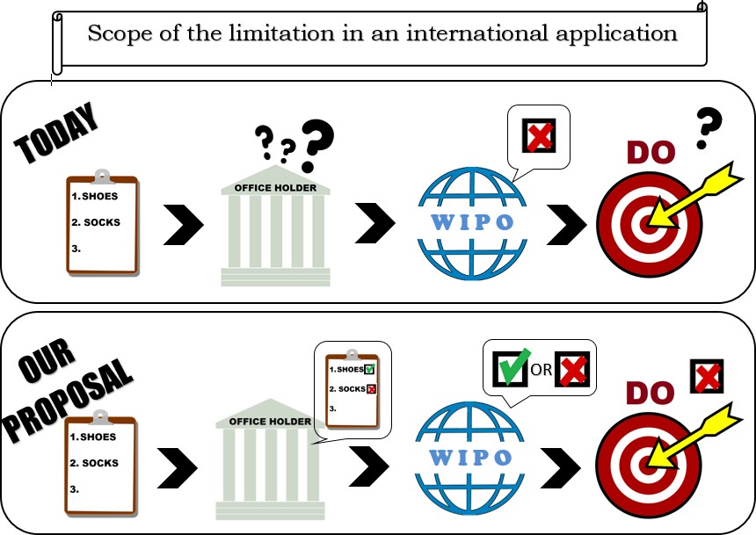
البديل 1 (الحل المفضّل لدى الوفد)

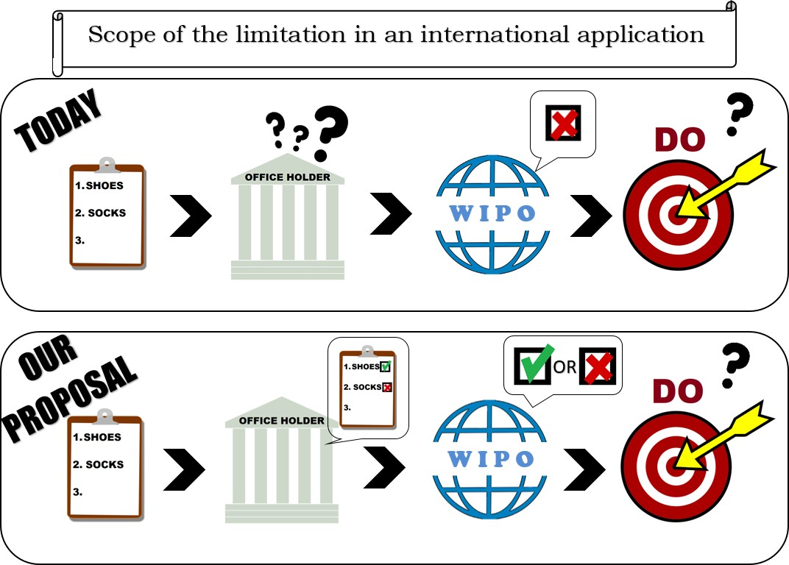
البديل 2

3 التعديلات المقترح إدخالها

1.1.3 دور مكتب المنشأ

القاعدة 9
الشروط المتعلقة بطلب دولي
[...]
(5) [المحتويات الإضافية للطلب الدولي]
[...]
(د) يجب أن يتضمن الطلب الدولي إعلاناً من مكتب المنشأ يؤكد ما يلي:
[...]
"6" أن السلع والخدمات المبينة في الطلب الدولي تشملها قائمة السلع والخدمات الواردة في الطلب الأساسي أو التسجيل الأساسي، حسب الحال، وعند الاقتضاء، تشمل قائمة السلع والخدمات المبينة في الطلب الدولي فقط السلع والخدمات المشار إليها في الإنقاصات.
[...]

2.1.3 دور المكتب الدولي

القاعدة 13
المخالفات المتعلقة ببيان السلع والخدمات
(1) [تبليغ المكتب الدولي عن مخالفة لمكتب المنشأ] إذا رأى المكتب الدولي أن بعض السلع والخدمات مبينة في الطلب الدولي لأغراض التصنيف بكلمة غامضة للغاية، أو غير قابلة للفهم أو غير صحيحة من الناحية اللغوية، أو، حسب الاقتضاء، إذا رأى أن بعض السلع والخدمات المشار إليها في إنقاص ما لا تشملها القائمة الرئيسية للطلب الدولي، وجب عليه أن يبلغ ذلك لمكتب المنشأ وللمودع في الوقت ذاته. ويجوز للمكتب الدولي أن يقترح في التبليغ ذاته كلمة بديلة أو يقترح إلغاء الكلمة المخالفة.
(2) [المهلة الممنوحة لتصحيح المخالفة]
(أ) يجوز لمكتب المنشأ أن يقدم اقتراحاً يستهدف تصحيح المخالفة خلال ثلاثة أشهر من تاريخ التبليغ المشار إليه في الفقرة (1).
(ب) إذا لم يقدم أي اقتراح مقبول للمكتب الدولي بغية تصحيح المخالفة في المهلة الموضحة في الفقرة الفرعية (أ)، وجب على المكتب الدولي أن يذكر في التسجيل الدولي الكلمة المتضمنة في الطلب الدولي أو الإنقاص الوارد في الطلب الدولي، شرط أن يكون مكتب المنشأ قد حدد الصنف الذي ينبغي أن تصنف فيه هذه الكلمة. ويجب أن يحتوي التسجيل الدولي على بيان يفيد أن الكلمة المذكورة، حسب رأي المكتب الدولي، هي غامضة للغاية لأغراض التصنيف أو غير مفهومة أو غير صحيحة من الناحية اللغوية، أو شاملة فيما يتعلق بالقائمة الرئيسية، حسب الحال. وإذا لم يحدد مكتب المنشأ أي صنف، وجب على المكتب الدولي أن يلغي هذه الكلمة تلقائياً، ويبلغ ذلك لمكتب المنشأ وللمودع في الوقت ذاته.

3.1.3 دور المكتب المعيّن

1.3.1.3 البديل 1

القاعدة 17
الرفض المؤقت
(2) [محتويات الإخطار] يتضمن الإخطار برفض مؤقت أو يوضح ما يأتي:
[...]
"4" كل الأسباب التي يستند إليها الرفض المؤقت، مصحوبة بالإشارة إلى الأحكام الأساسية المعنية من القانون¹
1 إعلان تفسيري أقرته جمعية اتحاد مدريد: "في القاعدة 17(2)"4"، حقيقة أن نطاق الإنقاص الوارد في التسجيل الدولي واسع النطاق مقارنة بالقائمة الرئيسية للطلب الدولي لا تُعدّ سبباً للرفض المؤقت".

2.3.1.3 البديل 2
لا يوجد أي تعديل.
[نهاية المرفق والوثيقة]

كان من المقرر عقد الدورة الثامنة عشرة للفريق العامل المعني بالتطوير القانوني لنظام مدريد بشأن التسجيل الدولي للعلامات في الفترة من 22 إلى 26 يونيو 2020. وتم تأجيل الدورة إلى أكتوبر بسبب وباء كوفيد-19.

